Государственное учреждение образования
«Бобровичская средняя школа»

Тема: « Закрепление изученного.. Решение задач на разностное сравнение»

2020/2021 учебный год

Учитель начальных классов:
Титова Татьяна Ивановна
высшая категория

Тема: «Закрепление. Решение задач на разностное сравнение»
Цель урока: создание условий для развития умений решать арифметические задачи на разностное сравнение
Задачи урока: научиться решать задачи на разностное сравнение, закрепить умение выполнять вычитание и сложение в пределах 20, сравнивать числа в паре, в выражении
Планируемые результаты (для обучающихся):
научиться использовать приём разностного сравнения на практике
овладеть навыками вычитания двузначных чисел в пределах 20 с переходом через разряд и умением решать задачи на разностное сравнение
Метапредметные
регулятивные
научиться находить информацию, удерживать цель учебной деятельности на уроке
познавательные
расширить интерес к поставленной учебной задаче, использовать в ряде случаев рисунки, схемы как источник данных, дополнять схему числовыми данными, сопоставлять условие с числовым выражением
коммуникативные
работать в парах, в группах
потренироваться в умении анализировать, делать выводы, чётко и грамотно формулировать мысль
Личностные:
научиться оценивать собственные успехи в освоении вычислительных навыков
научиться сотрудничать с взрослыми и сверстниками
добиться результатов при работе в группе, в паре
демонстрировать интерес к заданиям повышенной трудности
Формы организации познавательной деятельности учащиеся:
фронтальная, работа в парах, в группах
Тип урока: урок закрепление

Оборудование: карточка целеполагание, карточки с названием месяцев и цифрами 9,10,11,+,-,=; карточки «Задача. Условие. Вопрос. Решение Ответ», карточки «НаШтоБуЗУ», схемы задач, карточка с примерами, карточка «Схема задачи», кубик с вопросами итогов урока, карточка «Нужна помощь»

Ход урока
1.Этап организационно-мотивационный
-. Я желаю вам, чтобы вы помогали друг другу на уроке, я желаю, чтобы вы всегда решали возникающие у вас проблемы вместе, чтобы вы открыли что-то новое и интересное сегодня на уроке и самое главное, чтобы у вас всегда присутствовало хорошее настроение.
- Сели ровненько. Спинка прямая.Тетрадочка уголочком. Откроем тетрадочку и запишем число и классная работа.Обратите внимание на слово классная. В нем две буквы с.
2. Этап актуализации и расширения субъективного опыта учащихся
- Давайте вспомним темы, которые мы изучали на предыдущих уроках.
- задачи на разностное сравнение
- учились решать примеры на сложение и вычитание с переходом через десяток

-Как вы думаете, для чего мы учимся решать задачи на разностное сравнение и изучаем таблицу сложения и вычитания в пределах 20? Эти навыки помогают нам в жизни? (Да. Нужно уметь быстро и правильно считать деньги, сравнивать предметы, быть внимательным; задачи развивают наш интеллект, логику)
3.Этап проверки домашнего задания

Светофор +Случайный выбор.

1) Прочитайте пример с ответом 12 7+5=12 светофор.
2) Прочитайте пример, где разность чисел 12 и 7?
12-7=5. Проверяем.
3)11-8=3 Уменьшаемое 11 Вычитаемое 8 Чему равно разность?
4) Первое слагаемое 3, второе слагаемое 8. Чему равна сумма.3+8=11
Проверим задачу. (Задача на разностное сравнение)
У Аллы 12 цветных карандашей, а у Маши 5 карандашей. На сколько у Маши меньше, чем у Аллы?
Решение задачи.12-5=7(к). Ответ: на 7 карандашей меньше у Маши.
Ставим самооценку правильно и аккуратно на полях.

Устный счет
-Ребята , а какая пора года наступила? (Осень)
- Какие осенние месяцы вы знаете? Назовите?( Сентябрь, октябрь, ноябрь)
- Какой по счету месяц сентябрь? 9 Октябрь? 10 Ноябрь?11
Давайте покажем названия месяцев в порядке очередности в году?
(Дети выстраиваются) Сентябрь, октябрь, ноябрь
Выставляются карточки 9,10,11 ( образец написания ) и запись на доске учителем.
Это и будет задание для чистописания 9, 10 ,11.Сели ровненько,спинка прямая.Тетрадочка уголочком. Записали..
-Посмотрите на ряд чисел 9, 11, …, 15,… 19. (Закономерность+2)
Какие числа пропущены? 13,17. Запишите.
Поиграем в игру с этими числами. Карточка на доске. или ГЕКСЫ 10,9
9 10 11
, ,
9 Последующее,предыдущее, соседи этого числа.
Я предлагаю дополнить характеристику числа 9.
Натуральное,однозначное, нечетное, самое большое однозначное сило, в нем 9 единиц. Больше всех предыдущих,меньше последующих.
10 Последующее,предыдущее, соседи этого числа.
Я предлагаю дополнить характеристику числа 10.
Натуральное,двузначное, четное,круглое, самое маленькое двузначное число, в нем 1 десяток и 0 единиц. . Меньше 11,больше 9.
11 Последующее,предыдущее, соседи этого числа.
Я предлагаю дополнить характеристику числа 11.
Натуральное,двузначное, нечетное, в нем 1 десяток и 1 единица. . Меньше 10,больше 12.
Повтрорим состав однозначных чисел решая примеры. Игра в парах с кубиком 1 мин
НаШтоБуЗУ :
1. Назову числа
2. Смогу выполнить сложение этих чисел
3. Смогу выполнить вычитание двух чисел
4.Смогу сравнить эти два числа
Решение задач. Прием «Неподнятая рука. Случайный выбор» Дать время на обдумывание.
Игра «Верь- не верь»
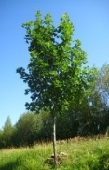 3м 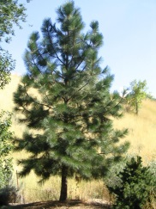 5м Правда ли,что клен ниже сосны на 2 м? Да
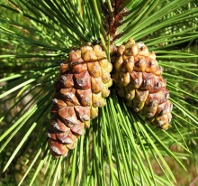 2 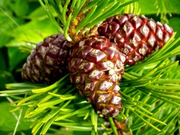 3 Верно ли,что на двух ветках 6 шишек? Нет
Под одним кустом сидело 5 зайчиков, это на 2 меньше,чем под вторым кустом. Вы верите, что под вторым под кустом было7. Да
- Почему не все сосчитали правильно?
Игра «Лови ошибку» Прием «Неподнятая рука»
1.На березе росло 9 яблок, 4 яблока упали. Сколько яблок осталось на березе?
( На березе яблоки не растут)
2.Васе 3 года. Маша старше Васи на 10 лет. Правда ли, что Васе 13 лет?
( Нет, Маше 13 лет)
3.Один отрезок 5 см, а другой 3см. Правда ли, что первый отрезок короче другого?
(Нет, длинне на 2 см 5-3=2 (см))
4.В сентябре – 30 дней, а в октябре -31 день. На сколько дней в сентябре меньше? (На 1)
- Как вы думаете для чего такие задания? (Для развития логики, интеллекта, мышления.)
-Какова тема нашего урока? Решение задач на разностное сравнение
4.Этап совместного целеполагания
- Поставим совместно цели на урок.
Используем карточки- посдказки на доске.
*Выбираем нужные.
* Называем цель урока
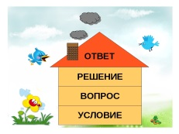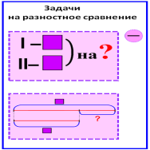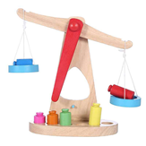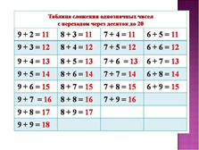
Цель на языке учащихся:
- уметь решать и составлять задачи на разностное сравнение;
- учиться составлять схемы к задаче
- считать, сравнивать числа, составлять различные выражения
- учитель предлагает
- смогу выполнить тест
Физкультминутка.
Мы, листики осенние,
На веточках сидели.
Ветер дунул, полетели.
Мы летели, мы летели.
И на землю тихо сели.
Ветер снова набежал.
И листочки все поднял.
Повертел их, покружил.
И на землю опустил.

5.Этап закрепления знаний
Карточка в виде листочка клена. Ребята у вас на партах лежит листок . Переверните его.
НаШтоБуЗУ :
1. Прочитаю правильно пример
2. Найду удобный способ, объясню решение.
3. Смогу решить 2-3 примера
Работа в парах. Учимся договариваться. Светофор.
Вычислите удобным способом:
9+5+1= 5+6+5 = 8+3=8+. . +.. =
2+7+8= 1+9+9= 9+3=9+.. + .. =
Обсуждение в парах. Взаимопроверка.
Просигнализируйте, те кто готов с помощью светофорика.
Кому нужна помощь?
Коробочка с вопросами.
-Что такое задача? (Проблема, которую нужно решить)
-С каким типом задач мы познакомились на прошлом уроке?
(Задачи на разностное сравнение)
-Из каких компонентов состоит задача?
Работа возле доски в группе. Дети за партами в паре.
Игра «Составь домик» 1. Условие 2. Вопрос 3.Схема 4.Решение 5. Ответ
Соединить стрелками. Учимся договариться в паре: кто первый начнет.
НаШтоБуЗУ
1. Правильно выберу ответ
2. Проведу стрелочку от слова к цифре
3. Смогу назвать очередность компонентов
Условие 4
Вопрос 2
Схема 3
Решение 5
Ответ 1
Обсуждение в парах.
Просигнализируйте, кто готов с помощью светофорика.
Кому нужна помощь?
Карточка Прочитайте задачу.
Петя нашел 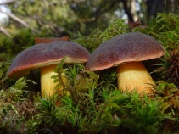 2 гриба, а Коля 6 грибов 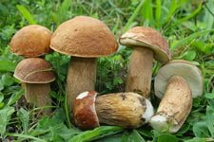
На сколько Коля нашел грибов больше?
- Что мы прочитали?
Назовем вид задачи: простая; тип задачи. ( На разностное сравнение)
Как звучит вопрос задачи? На сколько грибов больше?
Алгоритм решения
1. Сравнить числа.
2. Найти большее
3. Вычесть из большего меньшее число.
-Какое действие выберем для решения задачи?
-Что будем находить? На сколько Коля нашел грибов больше,чем Петя?
- Запишите решение задачи.
6-2=4 (гриба)
Ответ: на 4 гриба больше собрал Коля.
7. Этап применения знаний и способов действий.

А Сотавьте задачу по схеме
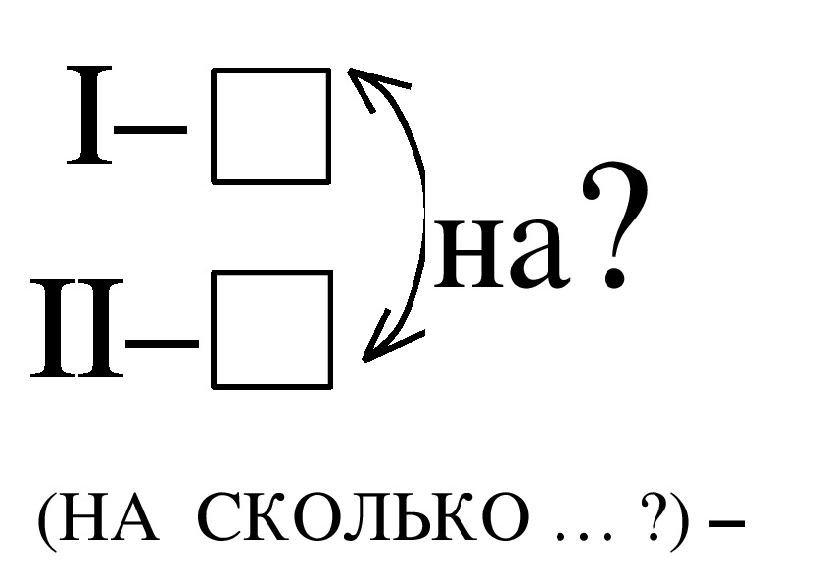
Б.Сотавьте задачу по такому решению 7-5.
Использование приема неподнятая рука. Случайный выбор.
- Вернемся к целям урока.
-Чему учились? (Решению задачи на разностное сравнение)
Обведем Кружочком цель с решением задачи
-.Кто мы ? Молодцы
8. Этап контроля и самоконтроля
Тест. Ставим знаки +
«Да» или – «Нет»
- У Оли 4 ореха, а у Маши 5. Всего 9.орехов +
- На столе лежало 5 карандашей, а в коробке 2.
На столе лежит на 3 меньше? +
- 5 больше 8 -
- 9+2=11 +
- 15-5=15 -
ПРОВЕРИМ. Так ли у вас? Вот КЛЮЧ + + - + -
Самооценка.
Нарисуйте линеечки успеха в тетради: правильно и аккуратно. Оцените свою работу.
9.Этап информирования о домашнем задании
НаШтоБуЗУ :
1.Прочитаю правильно пример
2.Найду удобный способ, объясню решение.
3.Смогу решить 2-3 примера
Карточки 1 группа решают задачу, 2 примеры
Карточка 1. Задача. В первой коробке 6 карандашей, а во второй – 12 карандашей. На сколько меньше карандашей в первой коробке, чем во второй?
Карточка 2. 8+4= 9+5 15-8= 14-7=

9. Этап обобщения и систематизации знаний учащихся
Вернемся к целям урока. Обведем кружочком цели, которые выполнили.
Коробочка с вопросами
1. Какую цель ставили на уроке?
2.Чему научились?
3. Как звучит вопрос в задаче на разностное сравнение?
4. Как сравниваем числа в задаче?
(налаживаем, соединяем стрелочкой пары)
5.Какое правило применяли?
-.Кто мы ? Молодцы
10.Итог урока. Игра с кубиком.
Учитель бросает кубик, дети ловят, читают задание и продолжают

На каждой стороне кубика написано:
1.Я могу теперь …
2.Я выполнял задания ....
3.Думаю, что урок дал мне в жизни …
4. У меня получилось …
5. Правило для решения задачи на разностное сравнение
6.Я могу назвать компоненты при сложении. Это 7. Я смогу объяснить решение примера 9+4 = 9+ +..=
11. Проверка эмоционального настроения.
Цветные полоски.
светлый тон –отличное настроение.
темный тон - у меня не все получилось
- Ребята, вы сегодня МОЛОДЦЫ! Спасибо за старание, трудолюбие.

